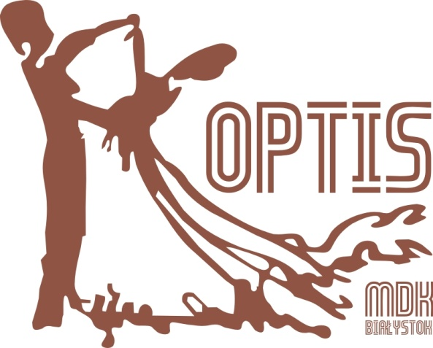

XI OTWARTE MISTRZOSTWA MŁODZIEŻOWEGO
DOMU KULTURY
W TAŃCU TOWARZYSKIM

O Puchar Dyrektora MDK

I Termin: 20 maja 2018 r. /niedziela/
Rozpoczęcie imprezy o godz. 13.00 rejestracja par: 12.00-12.45

II Miejsce Turnieju: Młodzieżowy Dom Kultury /sala widowiskowa/
15-201 Białystok, ul. Warszawska 79a

III Uczestnicy: Pary nie tańczące w ruchu sportowym

- Przedszkole gr. zaawansowana /F/ - WA, WW, S, CH, RR/J, Polka

- 6-7 lat gr. początkująca / H/ - WA, S, CH, RR, Polka
- 8-9 lat gr. początkująca /H/ - WA, WW, S, CH, RR/J, Polka
- 8-9 lat gr. zaawansowana /G,F/-WA, WW, S, CH, RR/J, Polka
- 10-11 lat gr. początkująca /H/ - WA, WW, S, CH, RR/J, Polka
- 10-11 lat gr. zaawansowana /G,F/ - WA, WW, Q, S, CH, J
- 12-13 lat gr. początkująca /H/- WA, WW, Q, S, CH, J
- 12-13 lat gr. zaawansowana /G,F/ - WA, WW, Q, S, CH, J

- Solistki do 6 lat – WA, S, CH, RR/J, Polka
- Solistki do 9 lat – WA, S, CH, RR/J, Polka

Turniej jest rozgrywany poza przepisami PTT, FTS.
Turniej rozgrywany jest wg przepisów Podlaskiej Ligi Tańca.
Pary oceniane są na miejsca 1-3.
Możliwość połączenia grup w poszczególnych kategoriach wiekowych ze względu na małą ilość par.
___________________________________________________________________________
IV Warunki uczestnictwa:
- przesłanie zgłoszenia do dnia 12.05.2018 r. /sobota/
na adres: j.tomalak@mdk.bialystok.pl

______________________________________________________________________
V Regulamin:
- pary przyjeżdżają na koszt własny,
- organizator nie ubezpiecza par i nie sprawuje opieki nad nieletnimi,
- organizator nie ponosi odpowiedzialności za rzeczy pozostawione w szatni,
- wszystkie sprawy sporne rozstrzyga kierownik turnieju wraz z sędzią głównym,
- organizator zastrzega sobie prawo ograniczenia liczby par zgłoszonych po terminie,
- nie wysyłamy potwierdzeń.

